
INSTRUKCJA MONTAŻU AUTOALARMU TC01CAN
Autoalarm T-CAN TC01CAN przewidziany jest do współpracy z sygnałami cyfrowymi przesyłanymi w magistrali CAN-Bus samochodu. System może być obsługiwany fabrycznymi pilotami do zamka centralnego samochodu lub niezależnymi pilotami radiowymi wprogramowanymi do pamięci alarmu (opcja dla samochodów wyposażonych w jeden fabryczny pilot zamka centralnego).
Funkcje logiczne alarmu
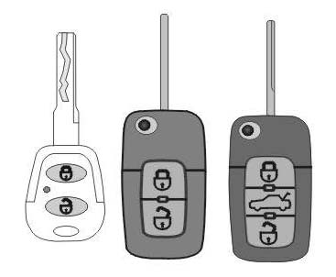
Obsługa z pilota fabrycznego
Pilot fabryczny jest wkodowany do sterownika radiowego samochodu. To sterownik samochodu steruje wszystkimi zewnętrznymi elementami wykonawczymi, takimi jak:
- sygnalizacja światłami awaryjnymi.
- sterowanie pracą siłowników zamka centralnego.
Obsługa z opcjonalnego pilota
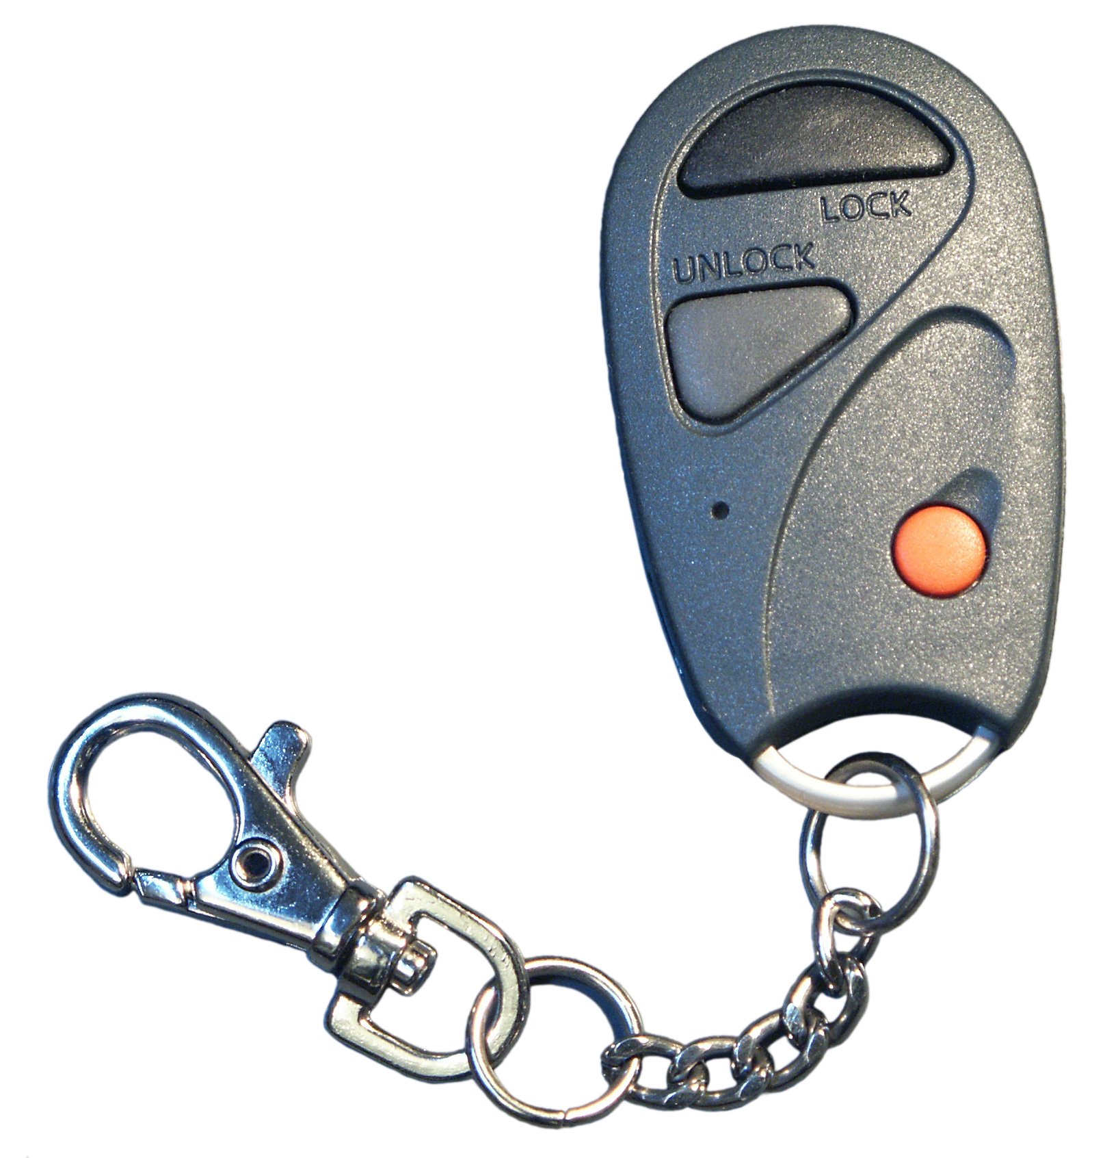
Pilot opcjonalny jest wkodowany do centrali alarmu. To centrala alarmu steruje zewnętrznymi modułami wykonawczymi samochodu, takimi jak:
- sygnalizacja światłami awaryjnymi.
- terowanie prądowe (sterowanie prądowe żarówek).
- sterowanie sekwencyjne (sterowanie impulsami masy).
- sterowanie niskoprądowe (sterowanie podaniem masy).
- sterowanie pracą modułu zamka centralnego (sterowanie impulsami masy).
Definicja przycisków
Lp.: | Pilot fabryczny | Pilot opcjonalny | Opis funkcji
1 | LOCK | LOCK | Uzbrojenie alarmu
2 | UNLOCK | UNLOCK | Rozbrojenie alarmu
3 | BAG | Czerwony przycisk | Otwieranie bagażnika  (opcja zależna od wyposażenia samochodu)
Uzbrojenie alarmu
Naciśnięcie przycisku LOCK.
Sygnalizacja:
1 x syrena (zależne od zaprogramowania
1 x błysk świateł kierunkowskazów
Dioda LED - patrz tabela “Sygnalizacja stanu alarmu diodą LED”.
Rozbrojenie alarmu
Naciśnięcie przycisku UNLOCK.
Sygnalizacja:
2 x syrena (zależne od zaprogramowania
2 x błysk świateł kierunkowskazów
Dioda LED - patrz tabela “Sygnalizacja stanu alarmu diodą LED”.
Uzbrojenie alarmu z zablokowanymi opcjonalnymi czujnikami wewnętrznymi
Po zakończeniu jazdy i wyłączeniu zapłonu nacisnąć jednokrotnie PA i uzbroić alarm.
Sygnalizacja:
3 x syrena dodatkowo po sygnalizacji uzbrojenia.
Włączenie funkcji blokady czujnika jest aktywne tylko dla bieżącego stanu czuwania.

Otwieranie bagażnika na uzbrojonym alarmie
Naciśnięcie przycisku BAGAŻNIK i pojawienie się w czasie 20 sek informacji z włącznika klapy bagażnika powoduje, że system automatycznie zablokuje wszystkie czujniki na czas otwarcia bagażnika.
Sygnalizacja:
3 x LED / 1 sek – szybkie miganie na czas blokady czujników.
Po 5 sekundach od zamknięcia bagażnika, system automatycznie wraca do pełnego czuwania.
UWAGA: Ze względu na brak w niektórych samochodach informacji w magistrali CAN o zadziałaniu siłownika bagażnika do prawidłowego działania tej funkcji wymagane jest podłączenie analogowe jednego z wejść alarmu do sterowania prądowego siłownika.
Dotyczy: Fiat Stilo, Croma
Ford Focus II, C-MAX
Alfa Romeo 159
...
Inteligentna samodiagnoza sytemu
System w 10 sek od uzbrojenia przeprowadza autodiagnozę sygnałów wejściowych. Jeżeli podczas uzbrajania system wykryje niedomknięte drzwi, bagażnik, maskę lub wzbudzenie czujnika dodatkowego. Wykrytą nieprawidłowość potraktuje jako uszkodzenie i zasygnalizuje usterkę dodatkowymi sygnałami syreny.
Opis sygnalizacji przedstawia poniższa tabela.
Lp.: | Sygnalizacja: | Przyczyna usterki:
1 | 1 x SYRENA | PA (przycisk autoryzacji)
2 | 2 x SYRENA | Czujnik dodatkowy
3 | 3 x SYRENA | Drzwi
4 | 4 x SYRENA | Maska
5 | 5 x SYRENA | Bagażnik
Sygnalizacja usterek następuje po sobie w odstępach 2 sek. Po zakończeniu sygnalizacji usterek uszkodzone strefy zostają zablokowane w bieżącym stanie czuwania.
Sygnalizacja stanu alarmu diodą LED (LED ON 200ms!)
Stan diody LED | Opis
Alarm uzbrojony
1 x LED / 2 sek | Alarm uzbrojony w stanie autotestu
1 x LED / 1 sek | Alarm uzbrojony
3 x LED / 1 sek | Otworzenie bagażnika z pilota
Zapalona na stałe | Stan alarmowania
Alarm rozbrojony
3 x LED / 1 sek | Samouzbrojenie
Zgaszona | Alarm rozbrojony
Zapalona na stałe | Aktywna funkcja FI i/lub infoGPS
Samouzbrojenie (funkcja programowalna)
Jeżeli w ciągu 30 sekund od rozbrojenia systemu nie nastąpi otworzenie dowolnych drzwi, bagażnika lub załączenie zapłonu alarm uzbroi się automatycznie i zamknie centralny zamek. Funkcja zabezpiecza przed przypadkowym rozbrojeniem systemu.
Automatyczne sterowanie zamkiem po uruchomieniu silnika lub zał. zapłonu (funkcja programowalna)
Opcja czasowa:
Po 7 sek. od załączenia zapłonu alarm wystawia impuls zamykania (0,5sek), po wyłączeniu zapłonu automatycznie wystawia impuls otwierania zamka (0,5sek).
Opcja po przekroczeniu obrotów silnika:
Po przekroczeniu 2.500 RPM silnika alarm wystawia impuls zamykania (0,5sek), jeżeli na załączonym zapłonie alarm wykryje otworzenie drzwi to powtórnie wystawi impuls zamykania po przekroczeniu obrotów. Otworzenie drzwi na załączonym zapłonie jest traktowane jak opuszczenie samochodu przez pasażera.
Po wyłączeniu zapłonu automatycznie wystawia impuls otwierania zamka (0,5sek).
Prealarm (system jest w stanie czuwania)
Przyczyna:
- zadziałanie czujnika prealarmu (impuls wyzwalający o czasie trwania do 0,5sek).
Sygnalizacja:
- 5 x PIK syrena - dla syreny analogowej,
- 1 x SoftTon syrena - dla syreny cyfrowej.
UWAGA: Ilość cykli sygnalizacji prealarmu w stanie czuwania jest nieograniczona.
Rolę czujnika prealarmu mogą pełnić czujniki udarowe i/lub mikrofalowe o czasie trwania impulsu wyzwalającego od 0,3 do 0,5 sek.
Stan alarmowania (system jest w stanie czuwania)
Przyczyna:
- załączenie zapłonu
- otwarciem drzwi, bagażnika lub maski
- zadziałaniem czujnika dodatkowego alarmowego z impulsem wyzwalającym dłuższym niż 0,8 sek. Jako czujniki wywołujące stan alarmowania mogą być zastosowane czujniki: ultradźwiękowe, udarowe, zbicia szyby, mikrofalowe, położenia itp., o czasie trwania impulsu wyzwalającego dłuższym od 0,8 sek.
Sygnalizacja:
- Dioda LED - na stałe,
- Syrena - na stałe, sygnalizacja modulowana,
- Światła awaryjne - praca przerywana.
- KLAKSON - praca przerywana (opcja programowalna FP10)
Stan alarmowania trwa 25 sek, po zakończeniu alarmowania system automatycznie przechodzi do stanu czuwania.
Stan alarmowania można przerwać w każdej chwili poprzez rozbrojenie.
Pamięć alarmów
Jeżeli podczas naszej nieobecności miał miejsce stan alarmowania, to po sygnalizacji rozbrojenia zostanie to zasygnalizowane dodatkowymi sygnałami syreny.
Informacja o przyczynie wywołania alarmu jest opisana w poniższej tabeli.
Dodatkowa sygnalizacja: | Przyczyna wywołania alarmu:
2 x SYRENA | Czujniki dodatkowe
3 x SYRENA | Załączenie zapłonu
4 x SYRENA | Maska,drzwi, bagażnik
Awaryjne rozbrojenie alarmu
Opis skrótów: PA - Przycisk Autoryzacji
Tryb awaryjny pozwala rozbroić alarm bez użycia pilota.
Awaryjne rozbrojenie zabezpieczone jest indywidualnym PIN CODE'm właściciela. PIN CODE składa się z czterech cyfr. Wartość każdej z nich zawiera się w przedziale liczb od 1 do 9 i równa jest ilości naciśnięć PA. Awaryjne rozbrojenie systemu polega na wprowadzeniu 4 cyfr PIN CODE.
FABRYCZNY PIN CODE: 2,2,2,2
Awaryjne rozbrojenie, postępowanie dla PIN CODE 8175:
- Wejść do pojazdu (otworzenie drzwi wywołuje stan alarmowania),
dioda LED zapala się na stałe.
- Załączyć zapłon.
- Następnie należy wprowadzić PIN CODE:
- I cyfra 8: nacisnąć 8 x PA, poczekać (ok.1sek) na 1 x sygnał buzera (zatwierdzenie cyfry).
- II cyfra 1: nacisnąć 1 x PA, poczekać (ok.1sek) na 1 x sygnał buzera (zatwierdzenie cyfry).
- III cyfra 7: nacisnąć 7 x PA, poczekać (ok.1sek) na 1 x sygnał buzera (zatwierdzenie cyfry).
- IV cyfra 5: nacisnąć 5 x PA, poczekać (ok.1sek) na 1 x sygnał buzera (zatwierdzenie cyfry).
Jeżeli PIN CODE jest prawidłowy system potwierdzi poprawność autoryzacji 3 krótkimi sygnałami buzera, dioda LED gaśnie.
System wykonuje akcję rozbrojenia.
Błędnie wprowadzony PIN sygnalizowany jest 2 sek sygnałem buzera i procedurę wprowadzania PIN CODE należy powtórzyć od początku (od wprowadzenia “I cyfry”).
UWAGA: Awaryjne rozbrojenie PIN CODE nie wyłącza funkcji FI !
Funkcja Immobilizująca
Opis skrótów: FI – funkcja immobilizująca.
FI zapobiega przed nieuprawnionym uruchomieniem silnika. Uaktywniana się każdorazowo po rozbrojeniu alarmu lub automatycznie po 3min. od wyłączenia zapłonu. Po rozbrojeniu dioda LED gaśnie (lub pulsuje jeżeli włączone jest samouzbrojenie), otworzenie drzwi (dowolnych) lub załączenie zapłonu zapala diodę LED na stałe, sygnalizując tym samym uaktywnienie FI.
Autoryzacja FI w wersji Standard
Opis skrótów: PA - Przycisk Autoryzacji
Jeżeli FI jest aktywna (dioda LED świeci na stałe) należy:
Nacisnąć 1 x PA, system potwierdzi poprawność autoryzacji 3 krótkimi sygnałami buzera, FI jest poprawnie autoryzowana, dioda LED gaśnie.
Autoryzacja FI w wersji PIN CODE
Do autoryzacji wykorzystywane są 2 pierwsze cyfry PIN CODE, przykład dla PIN CODE 8175.
Sposób wprowadzania cyfr PIN CODE (max. 4 próby):
- I cyfra: nacisnąć 4 x PA, poczekać (ok.1sek) na 1 x sygnał buzera (zatwierdzenie cyfry).
- II cyfra: nacisnąć 2 x PA, poczekać (ok.1sek) na 1 x sygnał buzera (zatwierdzenie cyfry).
Jeżeli PIN CODE jest prawidłowy system potwierdzi poprawność autoryzacji 3 krótkimi sygnałami buzera, FI jest poprawnie autoryzowana, dioda LED gaśnie.
Błędnie wprowadzony PIN sygnalizowany jest 2 sek sygnałem buzera.
Na poprawną autoryzację możliwe są 4 próby, jeżeli 4 razy został wprowadzony błędny PIN to FI blokuje możliwość dalszych autoryzacji. Powtórna możliwość autoryzacji wymaga uzbrojenia i rozbrojenia alarmu. W stanie blokady autoryzacji każde naciśnięcie PA sygnalizowane jest 2 sek. sygnałem buzera a 10 naciśnięć w tym stanie powoduje uzbrojenie alarmu.
infoGPS (funkcja programowalna FP6)
W uzbrojeniu:
Po wywołaniu stanu alarmowania z opóźnieniem 5sek na wyjściu infoGPS wystawiana jest masa. Funkcja informuje moduł monitoringu GPS o wywołanym stanie alarmowania.
W rozbrojeniu:
infoGPS informuje o stanie autoryzacji na potrzeby monitoringu GPS. Otworzenie drzwi kierowcy na załączonym zapłonie aktywuje sygnalizację stanu infoGPS zapaleniem na stałe diody LED. Autoryzację infoGPS należy wykonać w czasie 30(90)sek (zależne od FP5). Jeżeli w tym czasie infoGPS nie zostanie poprawnie autoryzowana to system poinformuje o tym 5 sek. sygnałem buzera i wystawi masę na wyjściu infoGPS.
Włączenie trybu serwis FI i infoGPS
W przypadku, kiedy chcemy pozostawić samochód w serwisie bez ujawniania miejsca montażu ukrytego wyłącznika lub nie chcemy korzystać z funkcji FI należy zablokować ją trybem serwisowym.
Włączenie trybu serwisowego funkcji FI:
- włączyć zapłon
- autoryzować FI
- nacisnąć i przytrzymać PA przez około 15 sek do 1 sygnału buzera i w czasie 5sek. wyłączyć zapłon.
- FI jest nieaktywna
O tym że, włączony jest tryb serwisowy FI system będzie sygnalizował 1 sygnału buzera po każdorazowym włączeniu zapłonu.
Wyłączenie trybu serwis FI i infoGPS
- włączyć zapłon
- nacisnąć i przytrzymać PA przez około 15 sek do 1 sygnału buzera i w czasie 5sek. wyłączyć zapłon.
- funkcja FI jest aktywna.
Sterowanie sterownika świateł awaryjnych
Alarm ma możliwość sterowania nisko prądowego włącznika świateł awaryjnych. Funkcja ta polega na impulsowym (sekwencyjnym) lub stałym wysterowaniu MASĄ włącznika. Szczegółowy opis poniżej.

Konfiguracja ustawień alarmu
Wejście do menu programowania interfejsu CAN-Bus
- Alarm musi być w stanie rozbrojenia i FI w trybie serwis (jeżeli FI była uaktywniona). Jeżeli alarm jest w stanie czuwania i nie ma możliwości przejścia do stanu rozbrojenia to należy wykonać TWARDY RESET alarmu. TWARDY RESET ustawia fabryczne neutralne nastawy alarmu.
- Wyłączyć zapłon następnie nacisnąć i przytrzymać PA na czas 5sek do zapalenia na stałe diody LED i w czasie 2sek puścić PA, dioda LED zgaśnie na 2sek i powtórnie zapali się na 2sek, w czasie świecenia diody LED należy krótko nacisnąć PA. Po tak wykonanej procedurze system przechodzi do programowania interfejsu CAN-Bus.
Sygnalizacja wejścia w programowanie interfejsu CAN-Bus:
Buzer - 1 sygnał (0,5sek)
- Dioda LED zaczyna wymigiwać cyfry numeru programu, numer programu składa się z 2 cyfr. (każda cyfra jest z zakresu od 1 do 9) Zatwierdzenie 1 i 2 cyfry dokonywane jest chwilowym naciśnięciem PA po żądanym mignięciu diody LED. Numery programu i opis przedstawiony jest w tabeli.
- Zatwierdzenie wybranego programu dokonywane jest po zatwierdzeniu 2 cyfry. Zapisanie wybranego programu do pamięci EEPROM potwierdzane jest 3 krótkimi sygnałami buzera.
- Brak naciśnięcia PA w czasie 15sek. powoduje wyjście z trybu programowania.
Sygnalizacja wyjścia:
Buzer - 3 sygnały (krótkie).
- Interfejs CAN-Bus po poprawnym skomunikowaniu się z magistralą samochodu blokuje możliwość powtórnego programowania. Przed powtórnym programowaniem należy wykonać TWARDY RESET.

Wejście do menu głównego parametrów programowalnych
- Włączyć tryb serwis FI, jeżeli FI została włączona w funkcjach logicznych.
- Nacisnąć i przytrzymać PA następnie włączyć i wyłączyć 5 x ZAPŁON w czasie 20sek (1 raz na 1sek w czasie 20sek).
Sygnalizacja wejścia w wybór parametrów:
Buzer 1 sygnał (0,5sek)
- Dioda LED zacznie błyskać (1 x 4sek), załączenie ZAPŁONU po oczekiwanej liczbie błysków diody LED powoduje wejście do programowania parametrów:
- Programowanie funkcji logicznych
- Programowanie pilotów opcjonalnych,
- Programowanie PIN CODE.
- Programowanie sterowania nisko prądowego światłami awaryjnymi
Programowanie funkcji logicznych
Załączyć ZAPŁON po 1 błysku LED.
Sygnalizacja wejścia w wybór funkcji logicznych:
Buzer 1 sygnał (0,5sek)
Numery funkcji sygnalizowane są ilością sygnałów buzera. Załączenie zapłonu po żądanej ilości sygnałów buzera powoduje wejście w tryb zmiany parametru wybranej funkcji, zmianę parametru dokonuje się przez krótkie naciśnięcie PA. Sygnalizację numerów funkcji i ustawień funkcji przedstawia poniższa tabela.

Numer funkcji | NAZWA FUNKCJI | 1x BUZER  (ustawienia fabryczne) | 2 x BUZER
1 | OBSŁUGA SYSTEMU | CICHA | GŁOŚNA
2 | SAMOUZBROJENIE | BRAK | JEST po 30sek
3 | ZAMYKANIE ZAMKA W CZASIE JAZDY | BRAK | JEST po 7sek lub po przekroczeniu 2500RPM
4 | FI | BRAK | JEST
5 | OPÓŹNIENIE FI, ORAZ SPOSÓB AUTORYZACJI FI. | 30sek  (autoryzacja 1 x PA) | 90sek  (autoryzacja kodem PIN)
6 | KANAŁ I | Przycisk BAG z pilota opcjonalnego. | infoGPS
7 | Smart KEY | JEST | BRAK
8 | DOMYKANIE SZYB | BRAK | JEST  imp. 20 sek na zamek zamknij
9 | KANAŁ II | KLAKSON | Sterowanie cyfrową syreną LiteON

Wyłączenie ZAPŁONU na 10 sekund powoduje zapis zmienionych parametrów i wyjście systemu z trybu programowania funkcji.
Sygnalizacja zapisu parametrów:
Buzer - 3 sygnały (krótkie)
Opis funkcji programowanych
- OBSŁUGA SYSTEMU: uzbrajanie lub rozbrajanie systemu z lub bez potwierdzenia sygnałem syrenki.
- SAMOUZBROJENIE: Jeżeli w ciągu 30 sekund od rozbrojenia systemu nie nastąpi załączenie zapłonu lub otworzenie dowolnych drzwi system uzbroi się automatycznie oraz zamknie centralny zamek. Funkcja zabezpiecza nas przed przypadkowym rozbrojeniem systemu (np. Przypadkowe naciśnięcie przycisku UNLOCK pilota w kieszeni)
- Zamek po zapłonie: decyduje czy po załączeniu zapłonu ma być zamknięty centralny zamek.
- FI - Funkcja Immobilizująca.
- zmiana czasu opóźnienia uzbrojenia się FI z 30sek na 90sek oraz sposobu autoryzacji z pojedynczego naciśnięcia PA na wprowadzenie PIN CODE (2 pierwsze cyfry).
- KANAŁ I : 1 x BUZER – KANAŁ I pełni funkcję wyjścia wyzwalanego z przycisku BAG pilota opcjonalnego
2 x BUZER - KANAŁ I pełni funkcję wyjścia infoGPS i jednocześnie włącza funkcję infoGPS.
- funkcja dostępna w niektórych wersjach samochodów, polega ona na automatycznym rozbrojeniu/uzbrojeniu alarmu w sytuacji pojawienia się fabrycznego pilota (identyfikatora) w zasięgu samochodu.
- po uzbrojeniu podaje masę na zamykanie zamka (przewód pomarańczowy) na czas 30sek. - KOMFORT
- KANAŁ II : 1 x BUZER - Kanał II pełni funkcję wyjścia sterującego klaksonem w alarmowaniu
2 x BUZER – Kanał II pełni funkcję sterowania cyfrowej syreny “by LiteON”
Kodowanie PILOTÓW opcjonalnych
Załączyć ZAPŁON po 2 mignięciu LED.
Sygnalizacja wejścia w tryb kodowania pilotów:
Buzer 1 sygnał (0,5sek)
Piloty opcjonalne należy wkodowywać przez jednokrotne naciskanie dowolnego przycisku pilota w odstępach około 4 sekundy na pilota. Każde poprawne wkodowanie pilota sygnalizowane jest 1 krótkim sygnałem buzera, błąd wkodowania pilota sygnalizowany jest 3sek sygnałem buzera. Można wkodować maksymalnie 5 pilotów. Wyjście z trybu kodowania następuje automatycznie jeżeli przez 4sek nie zostanie wkodowany kolejny pilot lub po zapełnieniu 5 komórek pamięci.
Sygnalizacja opuszczenia trybu kodowania pilotów:
Buzer - 3 sygnały (krótkie)
Programowanie PIN kodu (fabrycznie 2222)
Włączyć ZAPŁON po 3 mignięciu LED.
Sygnalizacja wejścia w tryb programowania PIN CODE:
Buzer 1 sygnał (0,5sek)
PIN CODE składa się z 4 cyfr z zakresu od 1 do 9. Programowanie polega na wprowadzeniu każdej cyfry przez odpowiednią ilość naciśnięć PA z potwierdzeniem wprowadzonej cyfry przez 1 sygnał buzera. Czynność należy wykonać 4 razy dla każdej cyfry z osobna.
Przykład
- Programowanie nowego PIN CODE, postępowanie dla PIN CODE 8175:
- I cyfra 8: nacisnąć 8 x PA, poczekać (ok.1sek) na 1 x sygnał buzera (zatwierdzenie cyfry).
- II cyfra 1: nacisnąć 1 x PA, poczekać (ok.1sek) na 1 x sygnał buzera (zatwierdzenie cyfry).
- III cyfra 7: nacisnąć 7 x PA, poczekać (ok.1sek) na 1 x sygnał buzera (zatwierdzenie cyfry).
- IV cyfra 5: nacisnąć 5 x PA, poczekać (ok.1sek) na 1 x sygnał buzera (zatwierdzenie cyfry).
Po wyborze ostatniej czwartej cyfry alarm potwierdzi 3 krótkimi sygnałami buzera poprawność programowania i automatycznie wyjdzie z trybu programowania PIN CODEu.
Funkcja sterowania świateł awaryjnych
Załączyć ZAPŁON po 4 mignięciu LED.
Sygnalizacja wejścia w funkcję sekwencyjnego str. św. awaryjnych:
Buzer 1 sygnał (0,5sek)
Numery funkcji są sygnalizowane ilością dźwięków buzera. W celu wybrania żądanej funkcji należy wyłączyć i włączyć zapłon tyle razy jaki jest numer funkcji. Każde wyłączenie/włączenie zapłonu będzie potwierdzone sygnałami buzera. Ilość sygnałów określa numer funkcji. Aby wejść do zmiany parametrów danej funkcji należy włączyć ZAPŁON po oczekiwanej ilości dźwięków buzera. Zmiana wartości wybranej funkcji realizowana jest przez naciśnięcie ukrytego wyłącznika, z potwierdzeniem sygnalizacji wg poniższej tabeli.
L.P. | NAZWA FUNKCJI | PIK  (ust. fabryczne) | PIK..PIK
FS1 | Sekwencyjne sterowanie świateł awaryjnych w alarmowaniu | BRAK | TAK  (impulsowe nisko prądowe wyzwalanie masą)
FS2 | Sekwencyjne sterowanie świateł awaryjnych na potwierdzenie uzbrojenia i rozbrojeia | BRAK | TAK  (impulsowe nisko prądowe wyzwalanie masą)
FS3 | Stałe sterowanie świateł awaryjnych w alarmowaniu | BRAK | TAK  (masa na czas alarmowania)

Sygnalizacja opuszczenia funkcji sekwencyjnego str. św. awaryjnych:
Buzer - 3 sygnały (krótkie)

- Funkcja niskoprądowego sterowania włącznikiem świateł awaryjnych samochodu, polega ona na podaniu impulsu masy na styk fabrycznego włącznika świateł awaryjnych samochodu. Podanie 1 impulsu masy włącza sygnalizację alarmowania światłami awaryjnymi, 2 impuls wyłącza sygnalizację. Podczas sekwencyjnego sterowania alarm monitoruje magistralę CAN-Bus sprawdzając stan sygnalizacji świateł awaryjnych. Funkcja dostępna w niektórych modelach VW, Audi, Fiat, Opel...
- Funkcja niskoprądowego sterowania włącznikiem świateł awaryjnych samochodu, polega ona na podaniu impulsu masy na styk fabrycznego włącznika świateł awaryjnych samochodu. Podanie 1 impulsu masy włącza sygnalizację uzbrojenia/rozbrojenia światłami awaryjnymi, 2 impuls wyłącza sygnalizację. Podczas sekwencyjnego sterowania alarm monitoruje magistralę CAN-Bus sprawdzając stan sygnalizacji świateł awaryjnych. Funkcja wymagana w niektórych modelach np.: Fiat Stilo 2005<
- Funkcja niskoprądowego sterowania włącznikiem świateł awaryjnych samochodu, polega ona na podaniu masy na styk fabrycznego włącznika świateł awaryjnych samochodu. Podanie masy włącza sygnalizację alarmowania światłami awaryjnymi. Funkcja wymagana w niektórych modelach samochodów np.: Subaru Legacy i OUTBACK 2004<, Toyota RAV4 i YARIS 2006<.
Tryby RESETU produkcyjnego
Wprowadzenie alarmu w tryby Resetów produkcyjnych
- Podłączyć zasilanie centrali autoalarmu.
- Dioda LED zapali się na 3 sek
- Chwilowe (0,5sek) podłączenie masy (GND) do wejścia czujnika opcjonalnego w czasie świecenia diody LED spowoduje wejście alarmu w procedurę wyboru rodzaju TWARDEGO RESETU.
Sygnalizacja wejścia w procedurę:
Buzer: 1 sygnał (0,5sek)
- Brak podłączenia masy (GND) do wejścia czujnika opcjonalnego powoduje opuszczenie procedury rodzaju TWARDEGO RESETU.
Opuszczenie procedury nie jest sygnalizowane.
- Dioda LED rozpocznie cyklicznie błyskać (1 błysk co 2sek), podłączenie masy (GND) do wejścia czujnika opcjonalnego po oczekiwanej liczbie błysków diody LED powoduje wejście w wybrany tryb TWARDEGO RESETU:
- TWARDY RESET
- TWARDY RESET i programowanie pilotów opcjonalnych
- TWARDY RESET, z ustawieniem funkcji CONFIG 1
Brak podłączenia masy (GND) do wejścia czujnika opcjonalnego po 3 błysku w czasie 3 sek powoduje automatyczne opuszczenie procedury wyboru.
Sygnalizacja:
Buzer - 1 sygnał (2sek).
TWARDY RESET
Chwilowe (0,5sek) podłączenie masy (GND) do wejścia czujnika opcjonalnego po 1 błysku diody LED,
Sygnalizacja wykonania procedury:
Buzer 3 sygnały (krótkie)
TWARDY RESET powoduje powrót wszystkich funkcji programowalnych do ustawień fabrycznych, wykasowanie wkodowanych opcjonalnych pilotów, Ustawia Interfejs CAN-Bus na program 99 (sygnały testowe) i umożliwia powtórne programowanie Interfejsu CAN-Bus.
Alarm po TWARDYM RESECIE jest w trybie rozbrojenia.
TWARDY RESET i programowanie pilotów opcjonalnych
Chwilowe (0,5sek) podłączenie masy (GND) do wejścia czujnika opcjonalnego po 2 błysku diody LED,
Sygnalizacja wykonania procedury:
Buzer 3 sygnały (krótkie)
Po sygnalizacji wykonania TWARDEGO RESETU alarm automatycznie przejdzie do procedury wkodowywania pilotów opcjonalnych.
Sygnalizacja wejścia w procedury:
Buzer 1 sygnał (krótkie)
Piloty opcjonalne należy wkodowywać przez jednokrotne naciskanie dowolnego przycisku pilota w odstępach około 4 sekundy na pilota. Każde poprawne wkodowanie pilota sygnalizowane jest 1 krótkim sygnałem buzera. Do pamięci alarmu można wkodować maksymalnie 5 pilotów. Wyjście z procedury wkodowywania następuje automatycznie po wkodowaniu 5 pilotów lub po 5 sek od wkodowania ostatniego pilota.

Opis sygnałów sterujących alarmem:
Sygnały wejściowe wyselekcjonowane z magistrali CAN-Bus:
- informacja o zamknięciu centralnego zamka drogą radiową,
- informacja o otworzeniu centralnego zamka drogą radiową,
- informacja o otworzeniu centralnego zamka bagażnika drogą radiową,
- informacja o otworzeniu drzwi kierowcy (infoGPS),
- informacja o otworzeniu drzwi pasażerów,
- informacja o otworzeniu klapy bagażnika,
- informacja o położeniu stacyjki w pozycji zapłon,
- kontrola świateł kierunkowskazów
- CAN-H - wejście sygnału CAN-H magistrali,
- CAN-L - wejście sygnału CAN-L magistrali,
Sygnały wejściowe analogowe:
- wejście włącznika maski (-),
- wejście ukrytego wyłącznika (-),
- wejście prądowe sterowania siłownika bagażnika,
Sygnały wyjściowe analogowe:
- sterowanie kierunkowskazów P i L strony (+12V) (max. 6A na stronę),
- sterowanie zamka centralnego zamknij (-) (max. 20mA),
- sterowanie zamka centralnego otwórz (-) (max. 20mA),
- Sterowanie sekwencyjne świateł awaryjnych (-) (max. 20mA),
- KANAŁ I (masa, max 20mA),
- Kanał II (masa, max 20mA),
T-CAN TC01CAN Multi
(widok elementów składowych systemu)


